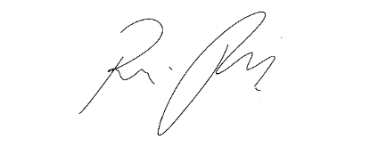
INDICAÇÃO nº 1053/2021

Súmula: Solicita providências do Executivo, junto à Secretaria de Infraestrutura e Serviços Urbanos, Sr. Marcos de Oliveira Anjos, para que realize a construção de uma escadaria ao lado de escada hidráulica na Viela que interliga a Rua Serra dos Apiacás com a Rua Cintia– Jardim Rosemary, neste um município.

INDICO à Mesa, na forma regimental vigente, seja oficiado ao Excelentíssimo Igor Soares, Prefeito Municipal, para que determine através da Secretaria de Infraestrutura e Serviços Urbanos, para que realize a construção de uma escadaria na Viela que interliga a Rua Serra dos Apiacás, com a Rua Cintia– Jardim Rosemary - neste município.

JUSTIFICATIVA
Senhor Presidente,
Senhores Vereadores,
Senhoras Vereadoras.

Atendendo as reinvindicações da comunidade, residentes do local, que estão insatisfeitos com o estado da Viela em questão, pois a mesma encontra-se em péssimo estado em dias de chuva, a escada hidráulica coloca em risco a integridade física dos usuários. Os moradores do bairro reclamam da dificuldade na travessia que tem de fazer nesse local, usam a escada hidráulica que é somente para passar a água, como escada para ir inclusive a escola.
Tal melhoria visa à segurança dos pedestres e prevenção de acidentes, proporcionando melhor qualidade para a população. Sabendo das inúmeras benfeitorias que a prefeitura está realizando sobre este tema, esta Casa de Leis através deste vereador que subscreve esta indicação solicita a apreciação desta conceituada secretaria para que de alguma forma possamos contribuir no bem-estar dos moradores do bairro.
Nesse sentido é necessário que a prefeitura adote providencias concretas para a realização deste projeto, que beneficiará não apenas os moradores do bairro, mas todos os transeuntes que passam pelo local. Cabe-me informar que este pedido já foi objeto da Indicação 1921/2019, deste vereador.

Sala das Sessões Bemvindo Moreira Nery, 25 de fevereiro de 2021.
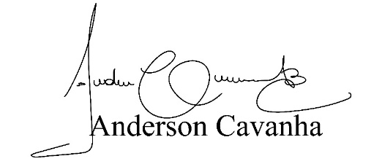
(Bruxão Cavanha – PL)
Vereador

